**บทที่ 2**

**ทฤษฎี และงานวิจัยที่เกี่ยวข้อง**

**2.1 RFID ( Radio Frequency Identification )**

เป็นระบบระบุลักษณะของวัตถุ ด้วยคลื่นความถี่วิทยุที่ได้ถูกพัฒนามาตั้งแต่ปี ค.ศ. 1980 มีวัตถุประสงค์หลักเพื่อนำไปใช้งานแทนระบบบาร์โค้ด (Barcode) โดยจุดเด่นของ RFID อยู่ที่การอานข้อมูลจากแท็ก (Tag) ได้หลาย ๆ แท็กแบบไร้สัมผัสและสามารถอ่านค่าได้ แม้ในสภาพที่ทัศนวิสัยไม่ดีทนตอความเปียกชื้น แรงสั่นสะเทือน การกระทบกระแทก สามารถอ่านข้อมูลได้ ด้วยความเร็วสูง โดยข้อมูลจะถูกเก็บไว้ในไมโครชิปที่อยู่ในแท็กในปัจจุบันได้มีการนำ RFID ไปประยุกต์ใช้งานในด้านอื่น ๆ นอกเหนือจากนำมาใช้ แทนระบบบาร์โค้ดแบบเดิม เช่น ใช้ในบัตรชนิดต่าง ๆ เช่น บัตรสำหรับใช้ผ่านเข้าออกสถานที่ต่าง ๆ บัตรที่จอดรถ ตามศูนย์การค้าต่าง ๆ ที่เราอาจพบเห็นอยู่ในรูปของแท็กสินค้ามีขนาดเล็กจนสามารถแทรกลงระหว่างชั้นของเนื้อกระดาษได้หรือเป็นแคปซูลขนาดเล็กฝังเอาไว้ในตัวสัตว์เพื่อบันทึกกประวัติต่าง ๆ เป็นต้น ในระบบ RFID จะมีองค์ ประกอบหลัก ๆ อยู่ 2 ส่วนด้วยกัน ส่วนแรกคือ ทรานสปอนเดอร์ หรือแทก (Transponder/Tag) ที่ใช้ติดกับวัตถุต่าง ๆ ที่เราต้องการโดยแท็ก ที่ว่าจะบันทึกข้อมูลเกี่ยวกับ วัตถุชิ้นนั้น ๆเอาไว้ ส่วนที่สองคือเครื่องสำหรับ อ่าน/เขียนข้อมูลภายในแทก (Interrogator/Reader) ด้วยคลื่นความถี่วิทยุ

**2.1.1 แท็ก ( Tag )**โครงสร้างภายในแท็ก ประกอบไปด้วย 2 ส่วนใหญ่ ๆ ได้แก่ขดลวดขนาดเล็ก ซึ่งทำหน้าที่เป็นสายอากาศ สำหรับส่งสัญญาณคลื่นความถี่วิทยุและสร้างพลังงานป้อนในส่วนของไมโครชิพ ที่ทำหน้าที่เก็บข้อมูลของวัตถุเช่น รหัสสินค้าโดยทั่วไป Tag อาจอยู่ในชนิดทั้งเป็นกระดาษ แผ่นฟิล์ม แผ่นพลาสติก มีขนาดและรูปร่างต่าง ๆ ทั้งนี้ขึ้นอยู่กับวัสดุที่จะนำเอาไปติดและมีหลายรูปแบบเช่นขนาด เท่าบัตรเครดิต เหรียญกระดุม ฉลากสินค้า แคปซูล โดยสามารถแบ่งออกเป็น 2 ชนิดใหญ่ ๆ ได้แก่

**2.1.1.1 Passive RFID Tag**

แท็กชนิดนี้ไม่ต้องอาศัยแหล่งจ่ายไฟภายนอกใด ๆเพราะภายในแถบจะมีวงจรกำเนิดไฟฟ้าขนาดเล็ก เป็นแหล่งจ่ายไฟในตัว ทำให้การอ่านข้อมูลทำได้ไม่ไกลมากนักระยะอ่านสูงสุดอยู่ประมาณ 1 เมตร ขึ้นอยู่กับความแรงของเครื่องส่ง และคลื่นความถี่วิทยุที่ใช้ปกติแท็ก ชนิดนี้มักมีหน่วยความจำขนาดเล็กโดยทั่วไปมีขนาดประมาณ 16-24 ไบต์ มีขนาดเล็กและน้ำหนักเบา

**2.1.1.2 Active RFID Tag**

แท็กชนิดนี้ต้องอาศัยแหล่งจ่ายไฟจากแบตเตอรี่ภายนอก เพื่อจ่ายพลังงานให้กับวงจรภายใน แท็กชนิดนี้มีหน่วยความจำขนาดใหญ่ได้ถึง 1 เมกะไบต์ และสามารถอ่านได้ในระยะไกลสูงสุดประมาณ 10 เมตร แม้ว่าแท็กจะมีข้อดีอยู่หลายข้อแต่ก็มีข้อเสียด้วยเช่น มีราคาต่อหน่วยแพง มีขนาดค่อนข้างใหญ่ มีระยะเวลาในการทำงานที่จำกัด

**2.1.1.3 RFID Tag จากรูปแบบการอ่านเขียน**

แบ่งได้ 3 แบบ คือแบบที่สามารถอ่านและเขียนข้อมูลได้อย่างอิสระ Read write แบบเขียนได้เพียงครั้งเดียวเท่านั้นแต่อ่านได้อย่างอิสระ writhe once read many แบบที่ 3 แบบอ่านได้เพียงครั้งเดียว Read Only

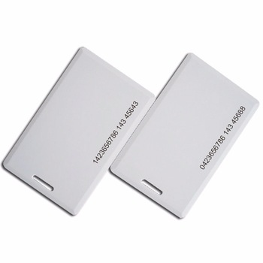

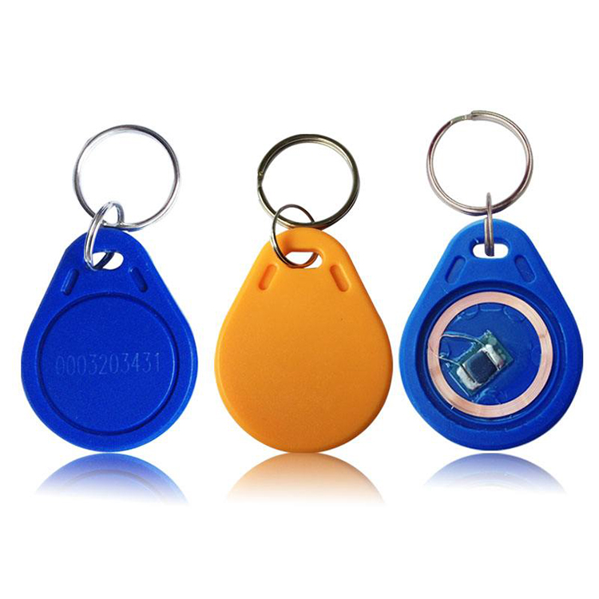

**รูปที่ 2.1 RFID Tag**

**2.1.2 เครื่องอ่าน ( Reader )**

หน้าที่ของเครื่องอ่านคือ การเชื่อมต่อเพื่อเขียนหรืออ่านข้อมูลลงใน Tag ด้วยสัญญาณความถี่วิทยุภายในเครื่องอ่าน จะประกอบด้วยเสาอากาศที่ทำจากขดลวดทองแดง เพื่อใช้รับส่งสัญญาณวิทยุ และวงจรควบคุมการอ่านเขียน จำพวกไมโครคอนโทรลเลอร์และส่วนของการติดต่อกับคอมพิวเตอร์ โดยทั่วไปสารประกอบส่วนประกอบหลักดังนี้

1) ภาครับส่งสัญญาณวิทยุ (Transceiver)

2) ภาคสร้างสัญญาณพาหะ (Carrier)

3) ขดลวดที่ทำหน้าที่เป็นเสาอากาศ (Antenna)

4) วงจรจูนสัญญาณ (Tuner)

5) หน่วยประมวลผลข้อมูลและภาพติดต่อกับคอมพิวเตอร์ (Processing Unit)

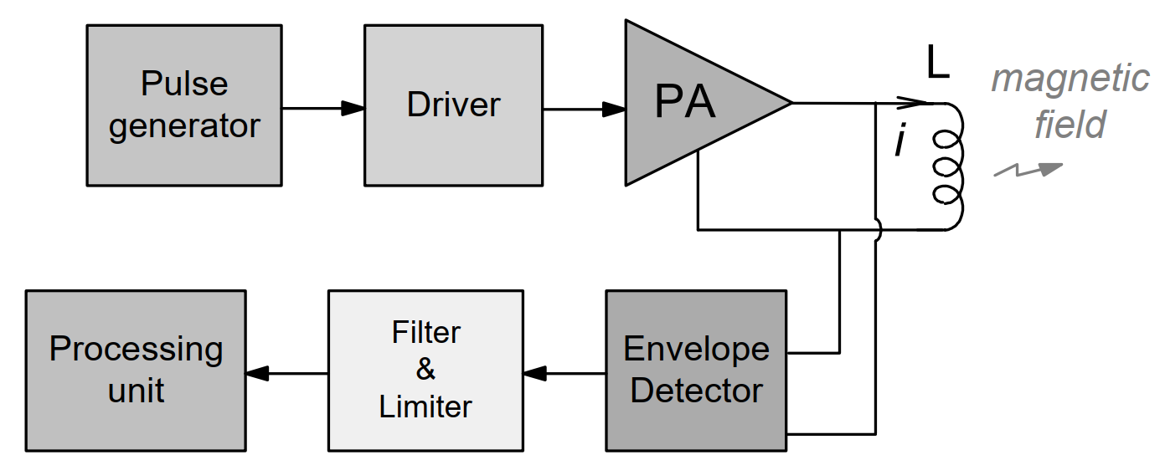

**รูปที่ 2.2 โครงสร้างภายในเครื่องอ่าน RFID**

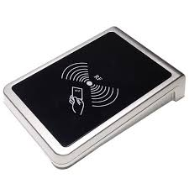

**รูปที่ 2.3 RFID Reader**

**2.1.3 หลักการและเทคนิคที่ใช้รับและส่งข้อมูลระหว่าง แท็กและเครื่องอ่าน**

โดยมากเทคนิคในการรับส่งข้อมูลระหว่างเครื่องอ่านและ แท็ก จะใช้หลักการมอดูเลตทางแอมพลิจูด (Amplitude Modulation : AM) หรือใช้การมอดูเลตทางแอมพลิจูดบวกกับการเข้ารหัส แมนเชสเตอร์ ( Manchester encoded AM ) แต่ถว่าในปัจจุบันก็มีแขกที่ใช้การมอดูเลตแบบอื่นเช่นการมอดูเลชั่นแบบ เฟสชิฟคีย์อิง (Phase Shift keying : PSK ) ฟรีเควนซี่ชิฟฟคีย์อิง

( Frequency Shift keying : FSK ) หรือการมอดูเลตทางความถี่ Frequency Modulation : FM ในการรับส่งข้อมูลหรือสัญญาณวิทยุระหว่างแท็กกับเครื่องอ่าน จะทำได้อย่างมีประสิทธิภาพต่อเมื่อ

สายอากาศมีความยาวที่เหมาะสมกับความถี่พาหะที่ใช้งาน เช่นเมื่อความถี่ใช้งานเป็น 13.56MHz ความยาวของเสาอากาศ (เป็นเส้นตรง) ที่เหมาะสมก็คือ 22.12 เมตร แน่นอน ว่าในทางปฏิบัติเราคงไม่สามารถนำเสาอากาศที่ใหญ่ขนาดนั้นมาใช้งานกับแท็กขนาดเล็กได้ สายอากาศที่ดูเหมาะจะใช้ร่วมกับแท็กมากที่สุดก็คือสายอากาศที่เป็นขดลวดขนาดเล็กหรือที่มีชื่ออย่างเป็นทางการว่าสายอากาศแบบแมกเนติกไดโพล (magnetic dipole antenna) รูปแบบของ สายอากาศแบบนี้ก จะมีอยู่หลากหลาย ทั้งแบบที่เป็นขดลวดพันบนแกนอากาศ หรือแกนเฟอร์ไรต์ แบบที่เป็นวงลูป ทำขึ้นนจากลายทองแดง บนแผนวงจรพิมพ์ ทั้งที่เป็นลูปแบบวงกลมและสี่เหลี่ยม ทั้งนี้ความเหมาะสมในการใช้งานก็แตกต่างกันทไปตามความถี่พาหะและประเภทของงานด้วยเช่นกัน

นอกจากการรับส่งข้อมูลแล้วสาย อากาศก็ยังทำหน้าที่เป็นแหล่งจ่ายพลังงานให้กับแท็กด้วย โดยอาศัยหลักการทำงาน ตามแนวคิดของไมเคิล ฟาราเดย์ เรื่องแรงดันเหนี่ยวนำในขดลวดที่เกิดขึ้นนจากเส้นแรงแม่เหล็ก (จากเครื่องอ่าน) ที่มีค่าเปลี่ยนแปลงไปตามเวลา (Time-varying magnetic field) พุ่งผ่านสายอากาศของแท็ก เมื่อแท็กและเครื่องอ่านตั้งอยู่ห่างกันในระยะ 0.16 เท่าของความยาวคลื่นพาหะ ที่ใช้เรียกปรากฏการณ์ที่เกิดขึ้นนี้ว่า transformer-type coupling ซึ่งเป็นปรากฏ-การณ์แบบเดี่ยวกับการเกิดแรงดันไฟฟ้า เหนี่ยวนำขึ้นระหว่างขดลวดปฐมภูมิ ( primary ) และขดลวดทิตย์ภูมิ (secondary) ในหม้อแปลงไฟฟ้า (transformer) จะเป็นวงจรพื้นฐานสำหรับอธิบายกลไกที่

เกิดขึ้นในการส่งข้อมูลของแท็ก

**2.1.4 การเข้ารหัสแมนเชสเตอร์**

เป็นการเข้ารหัสข้อมูลดิจิทัลวิธี หนึ่งก่อนที่ข้อมูลซึ่งผ่านการเข้ารหัสแล้วจะถูกส่งไปมอดูเลต เพื่อแก้ปัญหาเกี่ยวกับ การซิงโครไนซ์ของข้อมูล เนื่องจากการส่งกระจายสัญญาณตามปกตินั้นหากมีการส่งสัญญาณดิจิทัลในระดับเดียวติดต่อกนเป็น ช่วงยาว เช่น ส่งสัญญาณดิจิทัลที่มีค่าลอจิกเป็น 1 ออกไป 20 บิตติดต่อกน จะทำให้การซิงโครไนซ์ของข้อมูลเกิดการคลาดเคลื่อน (โดยปกติวงจรดิจิทัลจะปรับการซิงโครไนซ์ของข้อมูล ได้เฉพาะในช่วงที่มีการเปลี่ยนระดับของข้อมูลจาก 1 เป็น 0 หรือ จาก 0 เป็น 1) และทำให้รับข้อมูลผิดพลาดเพื่อป้องกันปัญหา ดังกล่าวจึงจะต้องมีการนำสัญญาณดิจิทัลปกติไปผ่านเข้ารหัสเสียก่อน โดยการเข้ารหัสแบบแมนเชสเตอร์ จะเปลี่ยน ให้สัญญาณดิจิทัล ลอจิก 0 ถูกแทนด้วยการเปลี่ยนค่าจากลอจิก 1 เป็น 0 และสัญญาณดิจิทัล ลอจิก 1 แทนด้วยการเปลี่ยนค่าจากลอจิก 0 เป็น 1 ข้อดี ของการเข้ารหัสแบบนีก็คือทำให้ การเปลี่ยนระดับของข้อมูลทุก ๆ ครั้งเป็นไปอย่างแน่นอน หรือ เกิดการเข้าจังหวะ (synchronize) กันของข้อมูลนั้นเอง แต่ว่า การเข้ารหัสแบบนี้ก็มีข้อเสียอยู่กล่าวคือช่วงความถี่ที่ใชในการส่งข้อมูล ต้องเพิ่มขึ้นเป็น 2 เท่า ดังรูปที่ 2.4

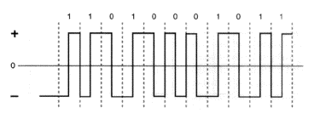

**รูปที่ 2.4 สัญญาณรูปคลื่นที่เข้ารหัสแบบแมนเชสเตอร์**

**2.1.5 ขั้นตอนการทำงานของเครื่องอ่านกับแท็ก**

1) เครื่องอ่านจะทำการส่งสัญญาณวิทยุอย่างต่อเนื่อง หรือเป็นจังหวะและรอคอยสัญญาณตอบจากแท็ก

2) เมื่อแท็กได้รับสัญญาณคลื่นวิทยุที่ส่งมาจากเครื่อง อ่านในระดับที่เพียงพอ จะทำเหนี่ยวนำเพื่อสร้างพลังงานป้อนให้แท็กทำงาน โดยแท็กจะสรางสัญญาณนาฬิกาเพื่อ กระตุ้นให้วงจรภาคดิจิทัลในแท็กทำงาน

3) วงจรภาคดิจิทัลจะไปอ่านข้อมูลจากหน่วยความจำ ภายในและเข้ารหัสข้อมูลแล้วส่งไปยังภาคอนาล็อก ทีทำหน้าที่มอดูเลตข้อมูล

4) ข้อมูลที่ถูกมอดูเลตจะถูกส่งไปขดลวดที่ทำหน้าที่ เป็นสายอากาศ เพื่อสงไปยังเครื่องอ่าน

5) เครื่องอ่านจะสามารถตรวจจับสัญญาณการเปลี่ยน แปลงของแอมพลิจูด(Envelope Detector) และใช้ พีก ดีเทกเตอร์ (Peak Detector) ในการแปลงสัญญาณข้อมูลที่ มอดูเลตแล้วจากแท็ก

6) เครื่องอ่านจะถอดรหัสข้อมูล และส่งไปยังคอมพิวเตอร์ผ่านทางพอร์ตอนุกรมต่อไป

**2.1.6 การชนกันของข้อมูลคืออะไร**

เมื่อมีป้ายหลาย ๆ อันเข้ามาอยู่ใกล้เครื่องอ่าน เมื่อป้ายมีพลังงานเพียงพอ ป้ายแต่ละอันจะพยายามส่งข้อมูลของตัวเองมาที่เครื่องอ่านพร้อม ๆ กัน ทำให้เครื่องอ่านไม่สามารถแยกแยะข้อมูลที่ส่งมาได้ ซึ่งเราเรียกปรากฏการณ์นี้ว่า การชนกันของข้อมูล (Collision) วิธีการแก้ไขโดยการทำการเพิ่มฟังก์ชั่นป้องกันการชนกันบนป้ายและเครื่องอ่าน (Anti-collision) ซึ่งจะมีหลายเทคนิค เช่น จัดคิวการอ่านป้ายโดย ทำเป็นช่วงเวลาสั้น ๆ เมื่อป้ายโดนอ่านแล้วจะไม่มีการอ่านซ้ำอีกเช่น เทคนิค SDMA : Space Division Multiple Access TDMA, FDMA, CDMA หรือเทคนิคขั้นสูงจะใช้ FTDMA และการกระโดดความถี่ (frequency hopping) เข้าช่วย

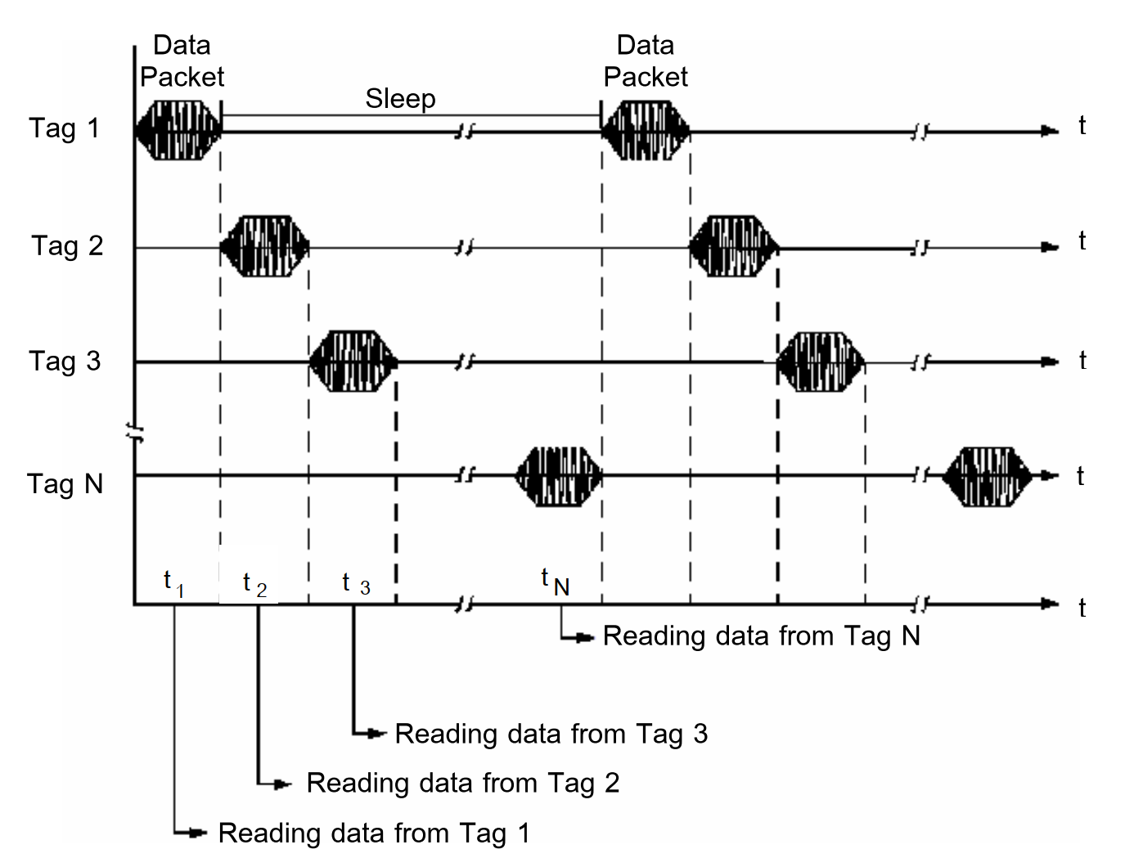

**รูปที่ 2.5 Anti Collision**

**2.1.6 การป้องกันการชินกันของสัญญาณข้อมูล ( Anti Collision)**

การอ่านข้อมูลจากแท็กได้หลาย ๆ แท็กในเวลาเดี่ยวกันเป็นข้อดีข้อหนึ่งของ RFID จะทำให้การอ่านข้อมูลของแท็กจำนวนมากทำได้อย่างรวดเร็ว ซึ่งสิ่งที่ทำให้การอ่านข้อมูล จากแท็กได้พร้อม ๆ กัน นั้นก็คืออัลกอริทึมที่ใช้ในการป้องกัน การชนของข้อมูล (Anti-Collision) ที่อยู่ภายในระบบ RFID ดังรูปที่ 2.5 จากรูปที่ 2.5 แสดงอัลกอริทึมที่ใช้ป้องกันการชนข้อมูลของแท็กบางชนิด โดยหลักการของการอ่านข้อมูลจากแท็กจะอ่านเป็นลำดับในเวลาที่กำหนด แต่ละแท็กจะไม่ส่ง ข้อมูลไปยังเครื่องอ่านทันที่จะมีการจัดสรรลำดับเวลา (Time Slot) ในการส่งข้อมูลที่เวลาต่างๆ กัน ตามอัลกอริทึมที่ กำหนดทำให้ข้อมูลที่เครื่องอ่านรับได้ไม่มีการชนของข้อมูลที่ส่งมาจากแท็กหลายแท็กพร้อมกัน

**2.1.7 คลื่นความถี่ที่ใช้ในระบบ RFID**

ในปัจจุบันคลื่นที่ใช้งานกันในระบบ RFID จะอยู่ ในย่านความถี่ ISM (Industrial-Scientific-Medical) ซึ่งเป็นย่านความถี่ ที่กำหนดการใช่งานในเชิงอุตสาหกรรม วิทยาศาสตร์ และการแพทย์ สามารถใช้งานได้โดยไม่ตรงกับย่านความถี่ ที่ใชเงานในการสื่อสารทั่วไป สำหรับคลื่นที่ใช้กันในระบบ RFID อาจแบงออกได้เป็น 4 ย่านความถี่ ใช้งานหลัก ได้แก่

1) ย่านความถี่ต่ำ (Low Frequency : LH )ต่ำกว่า 150 kHz

2) ย่านความถี่สูง (High Frequency: HF) 13.56 MHz

3) ย่านความถี่สูงมาก (Ultra High Frequency: UHF) 433/868/915 MHz

4) ย่านความถี่ไมโครเวฟ (Microwave Frequency) 2.4-5.8 GHz

การใช้งาน 2 ย่านความถี่แรกจะเหมาะสำหรับใช้กับ งานที่มีระยะการสื่อสารข้อมูลในระยะใกล้ (LH ระยะอ่านประมาณ 10 - 20 เซนตเมตริ และ HF ระยะอานประมาณ 1 เมตร) เช่น การตรวจสอบการผ่านเข้าออกพื้นที่การตรวจหา และเก็บประวัติในสัตว์ ส่วนย่านความถี่สูงมาก จะถูกใช้กับงานที่มีระยะการสื่อสารข้อมูลในระยะไกลู(UHF ระยะอานประมาณ 1-10 เมตร) เช่น ระบบเก็บคาบริการทางด่วน และในปัจจุบันระบบ RFID กำลังถูกวิจัยและพัฒนาในย่านความถี่ไมโครเวฟ ที่ความถี่ 2.4 GHz และความถี่ 5.8 GHz เพื่อใช้งานที่ต้องการระยะอ่านที่ไกลกวา 10 เมตร

**2.1.8 มาตรฐาน RFID**

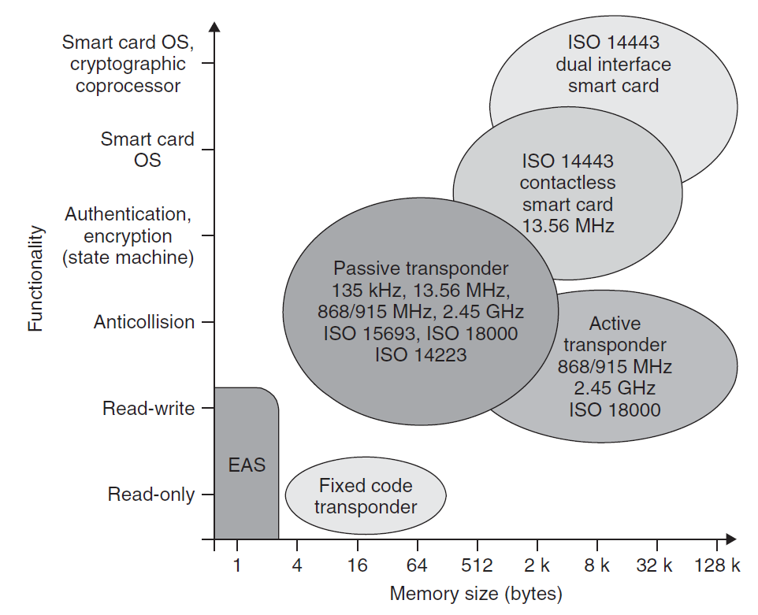

**รูปที่ 2.6 มาตรฐาน RFID**

**2.1.8.1 1 Bit Transponder (EAS)**

ป้ายอาร์เอฟไอดี จะส่งเพียงสองสถานะไปยังเครื่องอ่าน คือ 1 หรือ 0 เพื่อแสดงว่ามีแท็ก อยู่ในบริเวณเครื่องอ่านหรือไม่ เนื่องจากมีการส่งเพียงสองสถานะ จึงเรียกวว่า

1 bit Transponder หรืออีกชื่อหนึ่งคือ (EAS : Electronic Article Surveillance ส่วนมาก จะใช้ระบบ EAS นี้ตามศูนย์การค้า โดยติดเครื่องอ่านไว้ที่ทางเข้า-ออก เพื่อป้องกันการขโมยสินค้า เนื่องจากป้าย อาร์เอฟไอดี ของระบบ EAS มีขนาดเล็กสามารถนำไปติดตั้งกับสินค้าได้ง่าย

**2.1.8.2 มาตรฐาน RFID ในป้ายประเภทป้าย Passive**

เป็นมาตรฐานสำหรับการระบุรหัสประจำตัวสัตว์ ทำงานที่ความถี่ 125-134 KHz หรือทั่วไปจะเรียกบัตร 125 KHz ระยะรับส่งข้อมูลสูงสุดไม่เกิน 1.2 เมตร อ่านข้อมูลได้อย่างเดียว ไม่สามารถเขียนข้อมูลลงไปที่ป้าย RFID ได้ ประกอบด้วยมาตรฐานต่าง ๆ ดังนี้

1) ISO11784 มาตรฐานโครงสร้างของข้อมูลบนป้าย RFID ประกอบด้วยข้อมูลตัวเลขขนาด 64 บิต โดยมีการระบุถึงประเทศ, ชนิดของสัตว์ และรหัสของสัตว์

2) ISO11785 เป็นมาตรฐานที่ใช้ระบุการทำงาน, วิธีการส่งข้อมูล ตลอดจนเทคนิคต่าง ๆ ในการติดต่อระหว่างป้ายกับเครื่องอ่าน ซึ่งได้กำหนดวิธีการส่งไว้ 2 ลักษณะคือ Full-Duplex และ Half-Duplex จะมีข้อแตกต่างกันดังตารางที่ 2.1

**ตารางที่ 2.1 ตารางเปรียบเทียบ**

|  |  |  |
| --- | --- | --- |
| **Protocol** | **Full Duplex** | **Half Duplex** |
| **Modulation** | **ASK** | **FSK** |
| **Frequency** | **129-133.2 KHz** | **124.2 KHz = 1** |
| **135.2-139.4 KHz** | **134.2 KHz = 2** |
| **Channel code** | **Differential Biphase (DBP)** | **None** |
| **Symbol time** | **0.23845 ms** | **0.1288 ms 1** |
|  | **0.1192 ms 0** |
| **Telegram (bit)** | **128** | **112** |

**2.1.8.3 ISO10536**

เป็นมาตรฐานสำหรับ Identification Cards ชนิดหนึ่ง หรือเราเรียกโดยทั่วไปว่าบัตร 125 KHz ในแต่ละบัตรจะมีเลข ID เฉพาะของแต่ละบัตรไม่ซ้ำกัน ไม่สามารถเขียนข้อมูลลงไปในบัตรได้ ระยะการรับส่งไม่เกิน 150 mm เหมาะกับงานด้านความปลอดภัย การเข้า/ออกบ้านหรือสำนักงาน

**2.1.8.4 มาตรฐาน ISO14443 Type A (MIFARE)**

เป็นสิทธิบัตรของบริษัท NXP ใช้คลื่นความถี่ 13.56 MHz ระยะรับส่งข้อมูลประมาณ 10 cm ข้อดีของมาตรฐาน MIFARE คือ

1) มีการเข้ารหัสในการเข้าถึงข้อมูลบนบัตร

2) บัตร MIFARE ไม่ต้องสอดเข้าไปที่เครื่องอ่านบัตร เมื่อบัตรอยู่ในระยะของเครื่องอ่าน เครื่องก็สามารถส่งคำสั่งไปที่บัตรได้

3) แต่ละบัตรมีเลข Serial number ที่ไม่ซ้ำกัน

ข้อเสียของมาตรฐาน MIFARE

1) มีราคาสูง

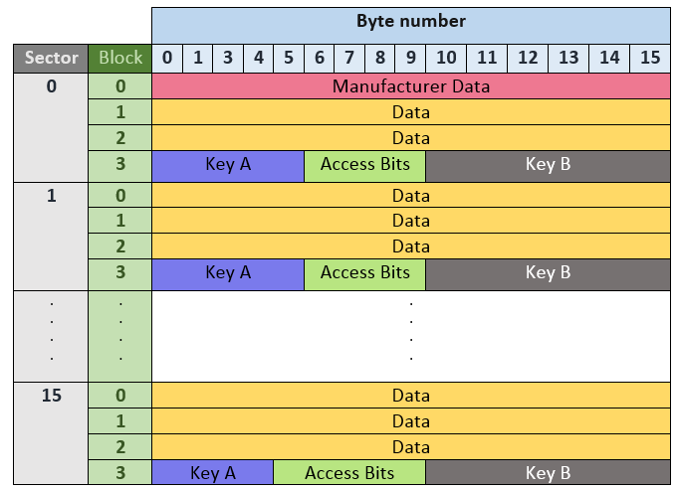

**รูปที่ 2.7 โครงสร้างข้อมูลของบัตร MIFARE**

จากรู)ที่ 2.7 เป็นโครงสร้างข้อมูลของบัตร MIFARE ขนาด 1 Kbyte บัตรแบ่งข้อมูลออกเป็นเซ็คเตอร์ (Sector) ทั้งหมด 16 เซ็คเตอร์ (ตั้งแต่ 0 ถึง 15) ในแต่ละเซ็คเตอร์ประกอบด้วยชุดข้อมูล 4 บล็อค (Block) โดยบล็อกต่าง ๆ เก็บข้อมูลบนบัตรดังนี้

Sector 0 Block 0 เก็บข้อมูลของบัตรหรือค่า UID (Unique Identifier) ขนาด 16 บิต สามารถอ่านได้เพียงอย่างเดียวไม่สามารถเขียนได้

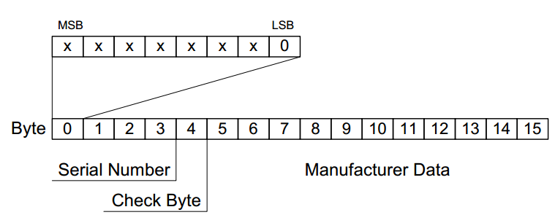

**รูปที่ 2.8 Sector 0**

Block 0, 1, 2 ของทุก Sector (ยกเว้น Sector 0 ที่ใช้ได้เฉพาะ Block 1,2) ใช้เก็บข้อมูลที่ผู้ใช้ต้องการเขียน-อ่านบัตร โดยบัตร MIFARE ยังมีฟังก์ชั่น Value Block เขียนข้อมูลลงไปเฉพาะ 4 ไบต์แรก (ไบต์ที่ 0-3) และ Backup ข้อมูลไว้ที่ไบต์ที่ 8-11 Invert ข้อมูลไว้ในไบต์ 4-7 เก็บข้อมูลตำแหน่ง (Address) ของ Block ขนาด 1 ไบต์ไว้ที่ไบต์ที่ 12 กับ 14 และ Invert ข้อมูลตำแหน่งไว้ที่ 13 กับ 15 ฟังก์ชั่น Value Block เหมาะสำหรับระบบที่ต้องการความเร็วในการอ่านเขียนข้อมูล ไม่ต้องการใช้ข้อมูลทั้ง Block ต้องการเพียงเขียน อ่าน เพิ่ม หรือลด และมีระบบป้องกันข้อมูล

Block 3 ในแต่ละ Sector เก็บข้อมูลสิทธิ์การเข้าถึงข้อมูลใน Block นั้น ประกอบด้วย

Key A เก็บรหัสการเข้าถึงข้อมูลของบัตร ไว้ที่ Block 3 Byte ที่ 0 – 5

Key B เก็บรหัสการเข้าถึงข้อมูลของบัตร ไว้ที่ Block 3 Byte ที่ 11 – 15

Access Bits เป็นค่าที่ใช้กำหนดสิทธิ์ของ Key A และ Key B สามารถอ่าน/เขียน Block ไหนได้บ้าง ใน Sector นั้น เช่น ผู้ใช้บัตรอาจกำหนดให้ ตนเองถือ Key A อยู่ซึ่งกำหนดสิทธิ์ใน Access bits แล้วให้สามารถอ่านหรือเขียนข้อมูลได้ แต่ผู้ใช้ทั่วไปถือ Key B สามารถอ่านข้อมูลได้เพียงอย่างเดียว

**2.2 มอเตอร์ไฟฟ้ากระแสตรง ( DC Motor )**

มอเตอร์ไฟฟ้า คืออุปกรณ์ ที่ทำหน้าที่เปลี่ยนพลังงานไฟฟ้าให้เป็นพลังงานกล ในรูปของการหมุนเคลื่อนที่ โดยเมื่อจ่ายไฟให้กับมอเตอร์ จะทำให้แกนของมอเตอร์หมุน จึงสามารถนำการหมุนของแกนมอเตอร์ไปใช้ในการขับเคลื่อนวัตถุให้เกิดการเคลื่อนที่

**2.2.1 ส่วนประกอบของมอเตอร์ไฟฟ้ากระแสตรง**

**2.2.1.1 ขดลวดสนามแม่เหล็ก (Field Coil)**

คือขดลวดที่ถูกพันอยู่กับขั้วแม่เหล็กที่ยึดติดกับโครงมอเตอร์ ทำหน้าที่กำเนิดขั้วแม่เหล็กขั้วเหนือ (N) และขั้วใต้ (S) แทนแม่เหล็กถาวรขดลวดที่ใช้เป็นขดลวดอาบน้ายาฉนวน สนามแม่เหล็กจะเกิดขึ้นเมื่อจ่ายแรงดันไฟตรงให้มอเตอร์

**2.2.1.2 ขั้วแม่เหล็ก (Pole Pieces)**

คือแกนสำหรับรองรับขดลวดสนามแม่เหล็กถูกยึดติดกับโครงมอเตอร์ด้านใน ขั้วแม่เหล็กทำมาจากแผ่นเหล็กอ่อนบาง ๆ อัดซ้อนกัน (Lamination Sheet Steel) เพื่อลดการเกิดกระแสไหลวน (Edy Current) ที่จะทำให้ความเข้าของสนามแม่เหล็กลดลง ขั้วแม่เหล็กทำหน้าที่ให้กำเนิดขั้วสนามแม่เหล็กมีความเข้มสูงสุด แทนขั้วสนามแม่เหล็กถาวร ผิวด้านหน้าของขั้วแม่เหล็กทำให้โค้งรับกับอาร์เมเจอร์พอดี

**2.2.1.3 โครงมอเตอร์ (Motor Frame)**

คือส่วนเปลือกหุ้มภายนอกของมอเตอร์ และยึดส่วนอยู่กับที่(Stator) ของมอเตอร์ไว้ภายในร่วมกับฝาปิดหัวท้ายของมอเตอร์ โครงมอเตอร์ทำหน้าที่เป็นทางเดินของเส้นแรงแม่เหล็กระหว่างขั้วแม่เหล็กให้เกิดสนามแม่เหล็กครบวงจร

**2.2.1.4 อาร์เมเจอร์ (Armature)**

คือส่วนเคลื่อนที่(Rotor) ถูกยึดติดกับเพลา (Shaft) และรองรับการหมุนด้วยที่รองรับการหมุน (Bearing) ตัวอาร์เมเจอร์ทำจากเหล็กแผ่นบาง ๆ อัดซ้อนกัน ถูกเซาะร่องออกเป็นส่วน ๆ เพื่อไว้พันขดลวดอาร์เมเจอร์ (Armature Winding) ขดลวดอาร์เมเจอร์เป็นขดลวดอาบน้ายาฉนวน ร่องขดลวดอาร์เมเจอร์จะมีขดลวดพันอยู่และมีลิ่มไฟเบอร์อัดแน่นขึดขดลวดอาร์เมเจอร์ไว้ ปลายขดลวดอาร์เมเจอร์ต่อไว้กับคอมมิวเตเตอร์ อาร์เมอเจอร์ผลักดันของสนามแม่เหล็กทั้งสอง ทำให้อาร์เมเจอร์หมุนเคลื่อนที่

**2.2.1.5 คอมมิวเตเตอร์ (Commutator)**

คือส่วนเคลื่อนที่อีกส่วนหนึ่ง ถูกยึดติดเข้ากับอาร์เมเจอร์และเพลาร่วมกัน คอมมิวเตเตอร์ทำจากแท่งทองแดงแข็งประกอบเข้าด้วยกันี้เป็นรูปทรงกระบอก แต่ละแท่งทองแดงของคอมมิวเตเตอร์ถูกแยกอกจากกันด้วยฉนวนไมก้า (Mica) อาร์เมเจอร์ คอมมิวเตเตอร์ทำหน้าที่เป็นขั้วรับแรงดันไฟตรงที่จ่ายมาจากแปรงถ่าน เพื่อส่งไปให้ขดลวดอาร์เมอร์

**2.2.1.6 แปรงถ่าน (Brush)**

คือตัวสัมผัสกับคอมมิวเตเตอร์ ทำเป็นแท่งสี่เหลี่ยมผลิตมาจากคาร์บอน หรือแกรไฟต์ผสมผงทองแดง เพื่อให้แข็งและนำไฟฟ้าได้ดี มีสายตัวนำต่อร่วมกับแปรงถ่านเพื่อไปรับแรงดันไฟตรงที่จ่ายเข้ามา แปรงถ่านทำหน้าที่รับแรงดันไฟตรงจกแหล่งจ่าย จ่ายผ่านไปให้คอมมิวเตเตอร์

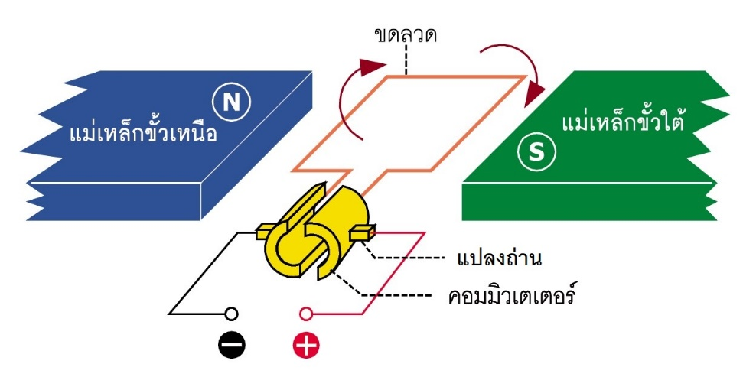

**รูปที่ 2.8 ส่วนประกอบและการทำงานของมอเตอร์ไฟฟ้ากระแสตรง**

**2.2.2** การทำงานของมอเตอร์ไฟฟ้ากระแสตรง

**การทำงานเบื้องต้นของมอเตอร์ไฟฟ้ากระแสตรง เมื่อมีแรงดันไฟตรงจ่ายผ่านแปรงถ่านไปคอมมิวเตเตอร์ ผ่านไปให้ขดลวดตัวนำทีอาร์เมเจอร์ ทำให้ขดลวดอาร์เมเจอร์เกิดสนามแม่เหล็กไฟฟ้าขึ้นมา ทางด้านซ้ายมือเป็นขั้วเหนือ (N) แล้ะด้านขวาเป็นขั้วใต้ (S) เหมือนกับขั้วแม่เหล็กถาวรที่ว่างอยู่ใกล้ ๆ เกิดอำนาจแม่เหล็กผลักดันกัน อาร์เมเจอร์หมุนไปในทิศทางตามเข็มนาฬิกา พร้อมกับคอมมิวเตเตอร์หมุนตามไปด้วย แปรงถ่านสัมผัสกับส่วนของคอมมิวเตเตอร์ เปลี่ยนไปในอีกปลายหนึ่งของขดลวด แต่มีผลทำให้เกิดขั้วแม่เหล็กที่อาร์เมเจอร์เหมือนกับชั้วแม่เหล็กถาวรที่อยู่ใกล้ ๆ อีกครั้ง ทำให้อาร์เมเจอร์ยังคงถูกผลักให้หมุนไปในทิศทางตามเข็มนาฬิกาตลอดเวลา เกิดการหมุนของอาร์เมเจอร์คือมอเตอร์ไฟฟ้าทำงาน**

**2.3** หม้อแปลงไฟฟ้า **( Transformer )**

**การทำงานของหม้อแปลงไฟฟ้านั้น อาศัยหลักการความสัมพันธ์ระหว่างกระแสไฟฟ้ากับเส้นแรงแม่เหล็กในการสร้างแรงเคลื่อนเหนี่ยวนำให้กับตัวนำ คือ เมื่อมีกระแสไหลผ่านขดลวดตัวนำ ก็จะทำให้เกิดเส้นแรงแม่เหล็กรอบ ๆตัวนำนั้น และถ้ากระแสที่ป้อนมีขนาดและทิศทางที่เปลี่ยนแปลงไปมา ก็จะทำให้สนามแม่เหล็กที่เกิดขึ้นมีการเปลี่ยนแปลงตามไปด้วย ถ้าสนามแม่เหล็กที่มีการเปลี่ยนแปลงดังกล่าวตัดผ่านตัวนำ ก็จะเกิดแรงเคลื่อนเหนี่ยวนำขึ้นที่ตัวนำนั้น โดยขนาดของแรงเคลื่อนเหนี่ยวนำจะสัมพันธ์กับ ความเข้มของสนามแม่เหล็ก และความเร็วในการตัดผ่านตัวนำของสนามแม่เหล็ก**

**2.3.1** ชนิดของหม้อแปลงไฟฟ้า

**2.3.1.1** หม้อแปลงชนิด แกนเหล็ก **(Iron Core Transformer)**

**หม้อแปลงแบบนี้จะใช้ แผ่นเหล็กอ่อนหลาย ๆแผ่นส่วนใหญ่จะใช้รูปทรงตัว E กับ ตัว I ประกอบกันเป็นแกนซึ่งส่วนใหญ่จะใช้ในงานทั่วไปที่มีความถี่ไม่สูงนัก เช่นหม้อแปลงในงานส่งกำลังไฟฟ้า หรือหม้อแปลงแปลง แรงดันไฟฟ้าตามบ้าน เป็นแรงดันต่ำ ๆตามที่ต้องการ หม้อแปลงชนิดนี้จะมีประสิทธิภาพสูงที่สุด**

**2.3.1.2** หม้อแปลงชนิดแกนเฟอร์ไรท์ **(Ferrite Core Transformer)**

**หม้อแปลงชนิดนี้ส่วนใหญ่จะใช้ในงานที่มีความถี่สูง เช่นในเครื่องรับ เครื่องส่ง วิทยุ หรือในวงจรสวิตชิ่ง เพราะไม่สามารถใช้หม้อแปลงชนิดแกนเหล็กได้**

**2.3.1.3** หม้อแปลงชนิดแกนอากาศ **(Air Core Transformer)**

**หม้อแปลงชนิดนี้จะใช้ในงานความถี่สูงมาก ๆ เช่นในเครื่องรับ เครื่องส่งวิทยุ ความถี่สูง เพราะไม่สามารถใช้หม้อแปลงชนิดอื่นได้เนื่องจากจะเกิดความสูญเสียอย่างมาก**

**2.3.2** ข้อควรระวังในการใช้งาน

1. **เลือกชนิดหม้อแปลงให้เหมาะสมกับความถี่ที่ใช้งาน**

2. **การใช้งานหม้อแปลงควรคำนึงถึงอัตราการทนกำลังของหม้อแปลงด้วยมิฉะนั้นจะทำให้หม้อแปลงไหม้ได้ เนื่องจากมีกระแสไหลสูงเกินไป**

3. **หม้อแปลงเป็นอุปกรณ์ที่ใช้งานกับไฟสลับ จึงไม่ควรป้อนไฟตรงเข้าที่ขั้วหม้อแปลงเพราะอาจจะทำให้หม้อแปลงไหม้ได้**

4. **ถ้าต่อใช้งานหม้อแปลงในลักษณะ ออโต้ทรานส์ฟอร์เมอร์ (**Auto Transformer) **ควรระวังถูกไฟฟ้าดูดด้วยเนื่องจากไม่มีการแยกการเชื่อมต่อทางไฟฟ้าจากแหล่งจ่ายไฟบ้าน เหมือนกับหม้อแปลงที่ใช้งานในลักษณะปกติ**

5. **หม้อแปลงเป็นอุปกรณ์ที่ทำงานด้วยสนามแม่เหล็ก ในขณะใช้งานจึงควรระวังไม่นำไปไกลอุปกรณ์ที่มีผลต่อสนามแม่เหล็ก เช่น แผ่นดิสก์ เทปเสียง หรือ จอภาพโทรทัศน์**

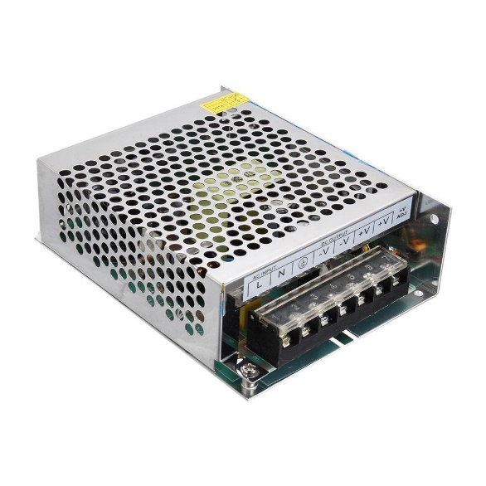

รูปที่ **2.9** หม้อแปลงไฟฟ้า **220V AC to 12V DC**

**2.4** อาร์ดุยโน่ บอร์ด **( Board Arduino )**

**บอร์ดอาร์ดุยโน เป็นบอร์ดไมโครคอนโทรลเลอร์ตระกูล** AVR **ที่มีการพัฒนาแบบ** Open Source **คือ มีการเปิดเผยข้อมูลทั้งด้าน** Hardware **และ** Software **ตัวบอร์ดอาร์ดุยโนถูกออกแบบมาให้ใช้งานได้ง่าย และสามารถใช้ต่ออุปกรณ์เสริมต่างๆ โดยผู้ใช้สามารถต่อวงจรอิเล็กทรอนิกส์จากภายนอกแล้วเชื่อม ต่อมาที่ขา** I/O **ของบอร์ด หรือเลือดต่อกับบอร์ดเสริมประเภทต่างๆได้**